الوضعية الأولى: (05 نقاط)
قامت سماح باجراء عملية التحليل الكهربائي للماء وحضرت التجهيز التالي الموضح ( في الشكل المقابل).
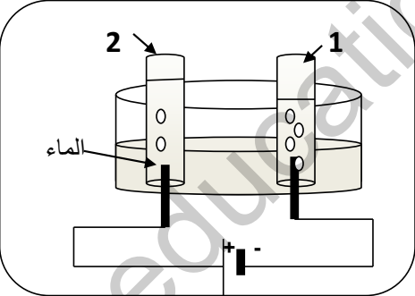
1-حدد نوع التحول الحاصل للماء:........................................
2حدد ملاحظاتك عند غلق القاطعة و مرور التيار الكهربائي بالماء.
* .....................................................................................
سم الغازين المنطلقين.............................................................
كيف نكشف عن هاذين الغازين:................................................................
...........................................................................................................................
3-لو اخذنا g100 من الماء كيف تتوقع ان تكون كتلة الغازين الناتجين معا؟ .........................
علل............................................................................................................
الوضعية الثانية: (07 نقاط)

دار سباق سيارات بين صديقان عبد الرحمان و محمد على من يصل إلى خط النهاية أولا بعد سماع الصفارة إنطلاق عبد الرحمان أولا ثم تبعه محمد كما هو موضح في الشكل المقابل .
بعد مدة من انطلاق عبد الرحمان ، شغل أمين ميقاتيه وراقب الحركتين فرسم المخطط الممثل في الشكل .

- حدد من المخطط مراحل حركة لكل سيارة بملء الجدول أسفله .
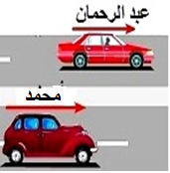
/ | المرحلة | المجال الزمني | طبيعة سرعة | طبيعة الحركة
سيارة عبد الرحمان
سيارة محمد
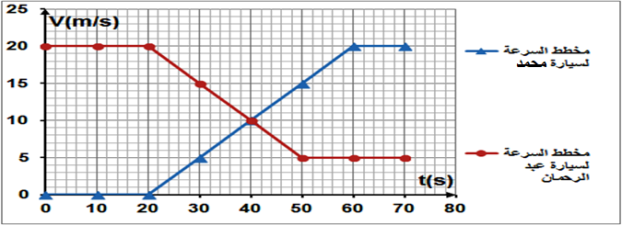

- حدد اللحظة الزمنية التي كانت فيه للسيارتين نفس السرعة ، مبينا قيمة هذه السرعة .
- اللحظة الزمنية هي : ............................................ قيمة السرعة هي : .....................................
- حدد سرعة سيارة عبد الرحمان عندما انطلقت سيارة أكسل .
- سرعة سيارة عبد الرحمان عندما انطلقت سيارة أكسل هي :.............................................................
الوضعية الإدماجية : ( 08 نقاط )
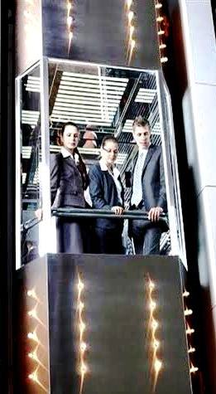
كانت لامية و أختها دعاء ذاهبتان مع أبيهما إلى متحف بمناسبة تفوقهما في الثلاثي الثاني كمكافئة
لهما، أثناء صعودهما إلى الطابق العلوي أين يتواجد المتحف باستعمال المصعد، فجأة توقف
المصعد بسبب الخلل فانتظروا وصول عمال الصيانة حتى يصلح الخلل ففتحوا لهم الباب و أخرجوهم
ثم شرعوا في تصليحه فلاحظت دعاء الشكل المقابل فتساءلت عن دور كل هذه العناصر في اشتغال
المصعد، فتدخلت لامية التي تذكرت دروسها حول طرق نقل الحركة لتشرح لها ذلك .
ساعد لامية في توضيح ذلك الإجابة على التعليمات التالية :
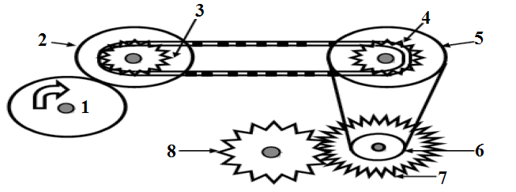

- في هذا التركيب عدة طرق لنقل الحركة أذكرها .
- ..................................................................................................................................................................................................................................................................................

- حدد العنصر القائد و العنصر المقتاد في الشكل .
- العنصر القائد هو:...................................... العنصر المقتاد هو: ..................................................
- حدد على الرسم جهة دوران كل عنصر انطلاقا من العنصر الأول .
- كيف يمكننا تغيير جهة دوران العنصر 6 دون إضافة وسيلة أخرى .
- .........................................................................................................................................
- أذكر بعض محاسن و مساوئ نقل الحركة بين العنصر 7 و 8.
- ...........................................................................................................................................................................................................................................................................................................................................................................................................................
6
7
8

